Всероссийский конкурс на лучшую публикацию «Творческий учитель – 2023»
Номинация: Разработки классических и нестандартных уроков начальной, средней и старшей школы.
Открытый урок по русскому языку в 7 классе. Развитие речи.

«Учебно-научная речь. Отзыв»

Автор: Сомова Светлана Алексеевна, учитель русского языка и литературы, МБОУ «Энтузиастская школа им.В.И.Шибанкова», с.Энтузиаст, Юрьев-Польский район, Владимирская область, 2023г.

Пояснительная записка
УМК Т.А. Ладыженской, М.Т. Баранова, Л.А. Тростенцовой и др.,
- соответствующий ФГОС ООО;
- реализующий идею интегрированного языка и речи;
- предполагающий формирование лингвистической и коммуникативной компетенций;
- привлекающий объёмные сведения культурологического характера.

Русский язык. 7 класс. Учебник в 2 частях - Баранов М.Т., Ладыженская Т.А.
Данный урок входит в цикл программных занятий по развитию речи «Текст и стили речи. Научный стиль. Учебно-научная речь. Отзыв» (урок развития речи), направленных на формирование читательской грамотности на уроках русского языка. Место урока
Период | Тема урока | Виды составленных учениками текстов
2 четверть | Учебно-научная речь. Отзыв | Отзыв о книге
Урок развития речи в 7 классе «Учебно-научная речь. Отзыв» построен на основе технологии развития критического мышления через чтение и письмо, а также с помощью технологии сотрудничества – групповой работы. Основу урока составляют учебные задачи, которые связаны с извлечением информации, требуют от читателя поиска и упорядочивания представленной информации. Рефлексивные задачи требуют критической оценки и формулирования ответов с опорой на представленные сведения. Этому способствуют следующие методы и приёмы:
- методы: частично-поисковый (анализ словарной статьи), репродуктивный (работа с текстом и восстановление деформированного текста), эвристическая беседа, аналитико-синтетический (вывод по применению данной памятки для написания отзыва);
- приёмы: работа с научным текстом – текстовый этап (чтение научного текста с выделением точных слов), послетекстовый этап – построение развёрнутого монологического ответа на поставленные вопросы; самостоятельная постановка вопросов способствует анализу материала текста; работа в группах (выход на совместное решение, вариативность мнений), дискуссия (коммуникативная компетентность), инсерт (выделение главного из памятки по написанию отзыва), рубрика для любознательных (работа с определением омоформы).
Выполняя задания, учащиеся научатся выделять главную информацию в тексте, преобразовывать, интерпретировать информацию, аргументированно доказывать свою точку зрения. Насколько глубоко ученики поняли идейное содержание, поможет устное высказывание по данному несплошному тексту (вставить слова о книге). Важное место в учебном занятии занимает общение и взаимодействие сверстников, чему способствуют парные (взаимопроверка опросника на основе несплошного текста) и групповые (работа со словарями) формы работы.
Цель : создание условий для осмысления нового учебного материала по развитию речи, применения его в учебной ситуации и при написании отзыва.
Задачи:
1. Образовательная: способствовать формированию смыслового и структурного представления об отзыве книги.
2.Развивающая: способствовать формированию умения создавать текст художественного стиля в жанре отзыва на книгу, развивать монологическую речь учащихся.
3. Воспитательная: способствовать воспитанию уважительного отношения к книге, к русскому языку; умению выслушать оппонента и вступать в диалог, строить продуктивное взаимодействие и сотрудничество со сверстниками.
Тип урока: развитие речи.
Формы организации учебной деятельности: фронтальная, индивидуальная, групповая.
Средства обучения:
1) ИКТ (презентация к уроку)
2) учебник в 2 частях - Баранов М.Т., Ладыженская Т.А. Русский язык 7 класс, 2-я часть.
Тип урока: урок развития речи
Вид урока: освоения новых знаний
Дидактические методы (по Лернеру И.Я.): информационно-рецептивный, репродуктивный, проблемный.
Способы организации деятельности преподавателя и учащихся (по Молчан Л.Л.): фронтальный, индивидуальный.
Планируемые результаты обучения
Личностные результаты:
- развитие положительной мотивации, направленной на получение новых знаний при работе с текстом различной формы;
- социализация школьников при конструктивной работе друг с другом;
- профилактическое воспитание к корректному слову (мягкая, тактичная форма высказывания).
Метапредметные результаты:
- умение моделировать – решать учебные задачи с помощью научных слов;
- умение преобразовывать полученную информацию из одной формы в другую.
Предметные результаты:
- выделение отличительных признаков научного текста публицистического стиля;
- определение принадлежности языковых явлений к тем или иным лингвистическим категориям (омографы);
- составление собственного текста в рамках заданной речевой ситуации (отзыв о книге).
Используемые образовательные ресурсы:
Толковый словарь
Ресурсы learningapps.org: https://learningapps.org/watch?v=p793hjmdk23

Орфографический словарь

Большой толковый словарь

Русское словесное ударение

Словарь синонимов

Фундаментальная электронная библиотека

Оборудование урока: ноутбук, проектор, SMART-доска , колонки.
Дидактические материалы:
- толковый словарь, этимологический словарь, Большой толковый словарь, словарь синонимов;
- несплошной текст-памятка;
- сплошной текст с открытой концовкой (о чуде);
- пословицы-поговорки, стихотворения о книге,
- обложка книги для рефлексии;
- презентация.

№ | Этапы урока | Деятельность учителя | Деятельность учащихся | Формируемые УУД
1. | Мотивация к учебной деятельности | Приветствие, настраивает на работу, предлагает проверить готовность рабочего места к уроку. Неожиданное задание: помочь учителю поставить ударение в словах.  Работа с сервисом. Игра: «о или ы»  https://learningapps.org/watch?v=p793hjmdk23  Отзвук слышен далеко,  Отзыв делать нам легко.  У нас по планам был созЫв,  Участник получил отзЫв. | Приветствуют учителя, проверяют готовность к уроку.  Соучастие в оказании помощи. Игра с выбором ответа.  Расставить ударения в словах (текстовое задание)  1 группа. Он написал подробный Отзыв на научную статью. ОтзЫв посла – единственное мудрое решение в этой ситуации.  2 группа. Книга вызвала благоприятные отзывы. Отзы́в – досрочное прекращение полномочий депутата по требованию избирателей.  3 группа. Благо родины, её величие, её слава возбуждали в его сердце глубокие и сильные отзывы. В этом году был проведён отзы́в автомобилей для замены блоков с выявленными дефектами. | Личностные: самоопределение  Регулятивные: самоконтроль готовности
2 | Актуализация | Страничка для любознательных: «Омографы».  Что за слова у нас получились? Что у них одинаковое и что разное? Как называются эти слова? | Омографы (от греч. homos — «одинаковый», grapho - «пишу») - разные слова по значению и произношению, совпадающие по написанию. Омографы, или омонимы графические, совпадают в написании, а произносятся по-разному | Регулятивные: планирование, прогнозирование  Познавательные: умение структурировать знания, строить речевые высказывания, отвечать на вопросы
3 | Постановка проблемного вопроса , вовлечение в эмоциональную реакцию | Какое из этих слов связано с предметом «Русский язык и литература»? Почему?  Что такое отзыв? Дайте определение, используя толковый словарь.  Одно или несколько значений у слова? | – Отзыв, потому что связано со словом, с текстом  Отзыв – это Отзыв: Отзыв — это письменное либо устное высказывание основанное на выражении личностного эмоционально-оценочного отношения к увиденному, услышанному или пережитому опыту. Это, мнение о ком-нибудь или о чем-нибудь, анализ, разбор, оценка продукта или оказанной услуги. О́тзыв — чужое мнение о товаре или услуге, искреннее или купленное. В наше время используется как инструмент маркетинга. О́тзыв — условный секретный ответ на пароль (пропуск) в войсках.  Отзыв – слово многозначное. | Личностные: смыслообразование  Коммуникативные: планирование сотрудничества
4 | Целеполагание | Как вы думаете: какая тема сегодняшнего урока? | Отзыв. Учебно-научная речь. | Регулятивные: целеполагание Познавательные: умения структуировать и использовать речевые высказывания  Общеучебные: моделирование ситуации
5 | Первичное осмысление | Что такое учебно-научная речь? Найдите определение в п.47. (стр.4)  С каким значением слова сегодня мы будем работать? :  Давайте узнаем, о чём идёт речь в упр.308-м. Работаем по заданию.  Стиль речи? Тип текста? Почему?  Основное предложение текста?  Составьте 5 вопросов по данному тексту (по технологии «Искусство задавать вопросы» В. Р. Шмидта): фактические, конвергентные вопросы, дивергентные, вопрос-оценка, комплексные.  Вы правильно заметили, что выражать своё мнение надо в мягкой, тактичной форме. Какие слова вам в этом помогут? (Обратитесь к стр.6)  – Что необходимо для выражения своего мнения?  1.оценочное убедительное значение  2.тактично указать на недостатки  3.можно оценить по заранее определённым критериям. | Работа с учебником.  Отзыв – это письменное либо устное высказывание основанное на выражении личностного эмоционально-оценочного отношения к увиденному, услышанному или пережитому опыту.  Стиль речи: публицистический. Публицистический текст имеет своей целью повлиять на читателя, склонить его к той или иной точке зрения, сформировать у него мнение.  С точки зрения языковых средств, публицистический стиль характеризуется одновременным использованием художественных, научных и разговорных стилевых средств.  Типа текста: рассуждение.  Отзыв – это оценочное устное или письменное высказывание.  1.Что такое отзыв?  2.Какие правила написания доброжелательных, объективных отзывов?  3.Что необходимо сделать с первичным текстом?  4.Как сделать свою оценку убедительной?  5.О чём надо говорить в мягкой, тактичной форме?  Работа с текстом на стр.6. | Познавательные: общеучебные умения структурировать знания  Логические: анализ, сравнение, синтез  Регулятивные: контроль и оценка прогнозирования
6. | Работа по теме урока. | Для чего пишутся отзывы?  Да, научившись писать отзывы, вы будете успешно участвовать в беседах, хорошо писать сочинения. «Читать – это ещё ничего не значит, что читать и как понимать прочитанное – вот в чём главное» – говорил К. Д. Ушинский. А если вы покажете личностное отношение к предмету речи – это будет коммуникативная и эмоционально-оценочная цель отзыва.  Каковы же условия написания отзыва? Приём «Инсерт» (подчёркивание другим цветом нужных ответов). Работа с памяткой. Подчеркните (выделите) главные слова, которые необходимы для написания отзыва о книге.  Знакомство с планом отзыва.  Устное высказывание по несплошному тексту (вставить слова, чтобы получился отзыв)  «Вовремя прочитанная книга – огромная удача. Она способна изменить жизнь, как не изменит её лучший друг или наставник», - писал Пётр Андреевич Павленко.  Выполнение упражнений 310-312  – На просторах Интернета попалась такая информация.  Ребята, какой можно сделать вывод об этом человеке, глядя не его страничку?  НЕТ У . Как вы думаете «У» - это что в этом случае? (Ума, уважения…).  Да, соглашусь с вами: уважения к языку, к литературе, к знаниям.  статистика утверждает: 37% россиян вообще не читают книги. Читают от случая к случаю 40%. Постоянно читают лишь 23%. Только 4% респондентов имеют свои библиотеки. При этом несколько лет назад ситуация выглядела иначе. По данным за 1996 год, никогда или практически никогда не читали книги лишь 18% опрошенных.  А для чего нужно читать? В первую очередь - для увеличения собственной грамотности. Так Человек получает не только информацию, но и улучшает свою письменную грамотность, т.к. при чтении мозг подсознательно впитывает как написания различных слов, так и порядок слов в предложении и постановку знаков препинания.  Слово – это чудо. Вы уже знаете названия 7-ми чудес света: ▪Древнеегипетские пирамиды ▪Висячие сады Семирамиды ▪Мавзолей в Галикарнасе ▪Храм Артемиды в Эфесе ▪Статуя Зевса в Олимпии ▪Маяк на острове Фарос  А что мы назовём восьмым чудом? Именно об этом писал Лев Кассиль в своём рассказе «Чудо». О каком чуде идёт речь в его произведении? | Цель отзыва – рекомендация книги другим читателям. Прочитав отзыв, мы должны подумать: эта интересная книга интересная, её нужно прочитать.  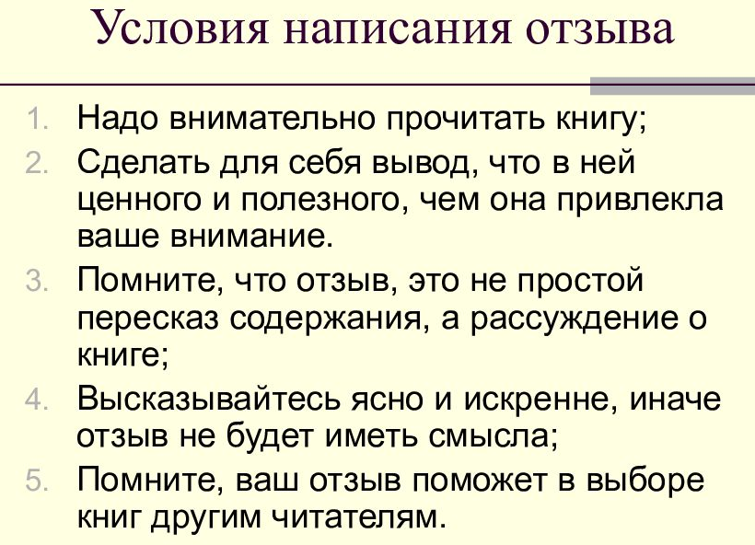  Внимательно  Привлекла, ценное, полезное  Рассуждение  Смысл яркий, искренний  Поможет при выборе  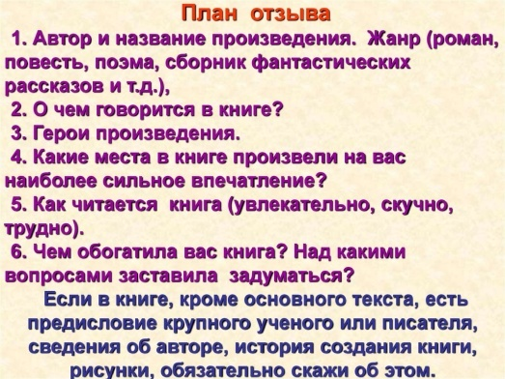  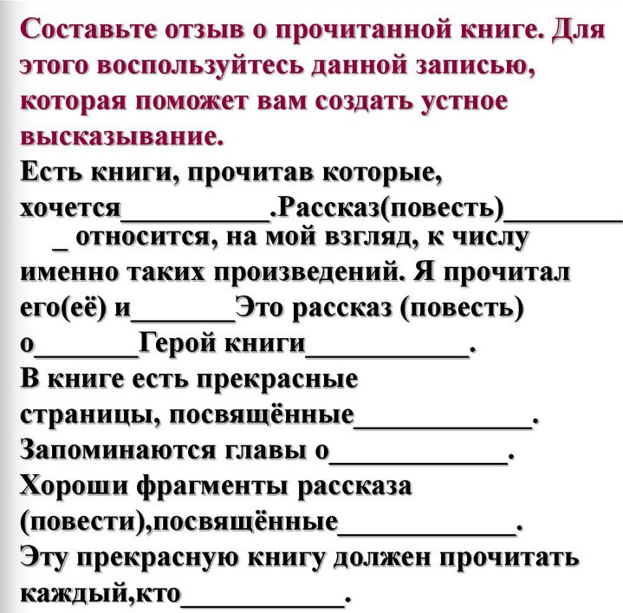  1 группа упр.310  В первых двух случаях выражено оценочное мнение о рассказах школьников, но отсутствуют убедительные доводы. В третьем отзыве собственное мнение выражается с опорой на первичный текст, приводятся аргументы с иллюстрациями – примерами из текста рассказа. Это и является доводами. Отзыв — это оценочное устное или письменное высказывание. Отзыв должен быть корректным, вежливым, убедительным.  2 группа упр.311  В кратком изложении басни И.А. Крылова «Стрекоза и Муравей» есть положительные стороны: автор прочитал текст и запомнил его содержание. Здесь приводится цитата – это тоже хорошо. Мы советуем автору уделить больше внимания Муравью. Он не просто прогоняет Стрекозу зимой на улицу, а делает это с поучительно. Если об этом не сказать, то читатель неправильно оценит поступок Муравья. Автор показывает нам жестокого, бессердечного героя. И ещё отметим один недочёт: слово «спонсор» в тексте отзыва неуместно, оно не соответствует замыслу басни 19 века.  3 группа упр.312  Сочинение ученика написано с опорой на текст басни, здесь есть цитата. Это убедительно. Но текст отзыва не соответствует теме. От автора сочинения требуется согласиться или не согласиться с основной мыслью басни И.А. Крылова. Для этого нужно верно определить идею произведения. Основная мысль определена неверно. Мы видим это в последнем предложении текста: «Труд важен только такой, который обеспечивает необходимое для жизни – еду». Автору рекомендуем ещё раз внимательно прочитать текст басни. ИА Крылов использует антитезу – противопоставление «труда» и «безделья», чтобы обратить внимание на отношение стрекозы к жизни. Муравей работает, а стрекоза – нет. Мораль басни указывает именно на это.  Устное высказывание (ответы на вопросы)  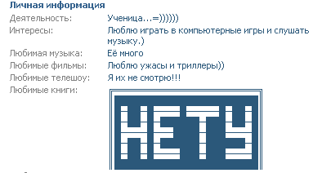  Чтение отрывка (подготовленный ученик или гости).  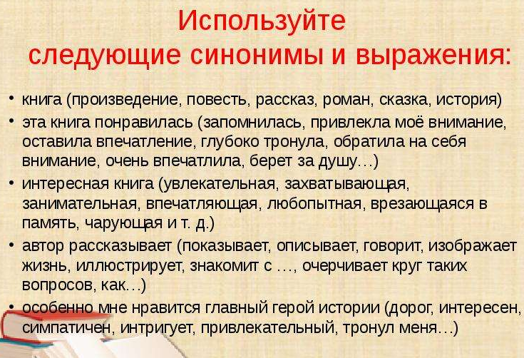 | Регулятивные: планирование, прогнозирование  Познавательные: умение структурировать знания, осознанно строить речевые высказывания, моделирование,  выбор работы: устно и письменно  Личностные: смыслообразование, работа с конструктором заданий  Коммуникативные: умение слушать, слышать, давать правильные советы по выполненному заданию
7. | Итог занятия. | Приём : «Для любознательных». Вы согласны, что сегодня на занятии вы познакомились с многозначным словом - отзыв?  Подберите к нему синоним. Дайте определение отзыва. | 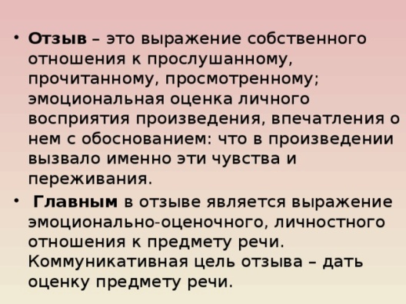 | Личностные: личностное самоопределение, умение оценить свои знания,  коммуникативные : умение слушать и слышать, нравственно-этическое оценивание добрым словом  регулятивные : оценка своей деятельности и деятельности коллектива на уроке
8. | Домашнее задание. Приём «Разный уровень заданий» | Приём: «Взрыв интеллекта».  Отзыв о книге. Выставка книг (знакомство) | Работа с учебником, просмотр материала.  Упр.313, 314.  Отзыв можно оформить в виде: буктрейлера;  Сделать рекламу книги.  Можно нарисовать постер.  Можно оформить пост на страничке в ВК (других сетей) | Личностные: умение работать с дневником, с учебным материалом
9. | Рефлексия. | Вспомните определение «отзыв», напишите мини-отзыв сегодняшнего урока. Мы создадим книгу отзывов учеников 7 класса по теме сегодняшнего урока.  Лирическая страничка. | Книга отзывов 7 класса по теме урока  В.Набоков. Книга.  Книга – учитель, книга - наставник.  Книга – близкий товарищ и друг.  Ум, как ручей, высыхает и старится,  Если выпустишь книгу из рук.  Книга – советчик, книга – разведчик,  Книга – активный борец и боец.  Книга - нетленная память и вечность,  Спутник планеты земли, наконец.  Книга не просто красивая мебель,  Не приложенье дубовых шкафов,  Книга – волшебник, умеющий небыль  В быль превращать и в основу основ | Коммуникативные: формирование коллективного мнения (ответы без повторений)
10 | Для саморазвития | Приём «Особое задание» | По желанию: участие в конкурсе | Личностные: самореализация знаний и их закрепление

Используемая литература
1.Толковый словарь
2.Ресурсы learningapps.org: https://learningapps.org/watch?v=p793hjmdk23

3.Орфографический словарь

4.Большой толковый словарь

5.Русское словесное ударение

6.Словарь синонимов

7.Фундаментальная электронная библиотека
8. http://www.bolshoyvopros.ru/questions/2216657-kak-pravilno-stavitsja-udarenie-v-slove-otzyv.html

Глоссарий.
1.Отзыв – отзЫв 2.Омограф 3.Инсерт 4.Чудо 5.Постер 6.Буктрейлер 7.Конкурс

